Перечень транспортных средств, признанных брошенными, разукомплектованными, бесхозяйными
дата осмотра | адрес | марка/модель/гос. номер/цвет | срок добровольного/принудительного перемещения | фотоматериалы
27.01.2021 | ул. К. Либкнехта, 35 | ВАЗ 2109  М364РР 36  серый | 10.02.2021/ в соответствии с п. 4.1 постановления № 36 от 29.01.2018 | 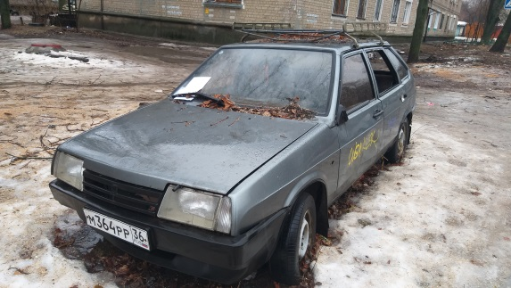 | 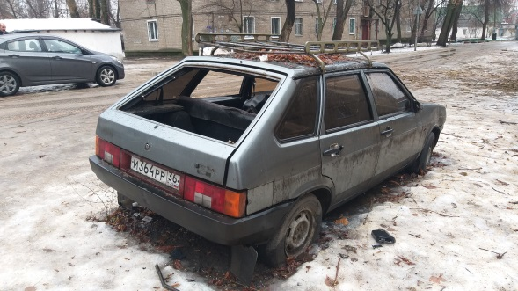
27.01.2021 | г. Воронеж,  пр-кт Московский, 54 | Дэу Нексия  Р877УЕ36  синий | 10.02.2021/ в соответствии с п. 4.1 постановления № 36 от 29.01.2018 | 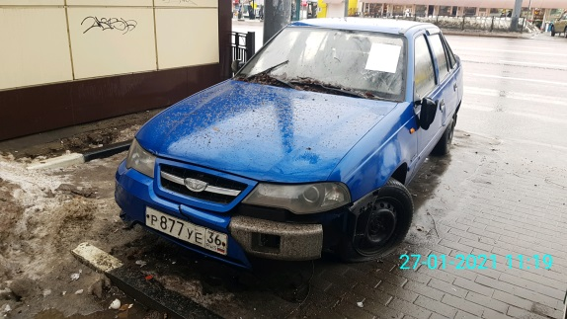 | 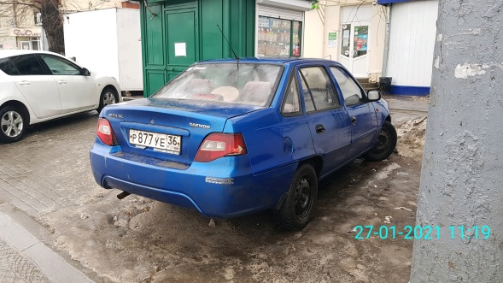
27.01.2021 | г. Воронеж, ул. Хользунова, 84 | АЗЛК Москвич 2141, М289КО48  красный | 10.02.2021/ в соответствии с п. 4.1 постановления № 36 от 29.01.2018 | 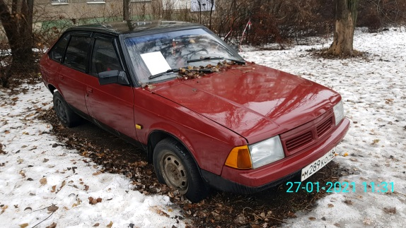 | 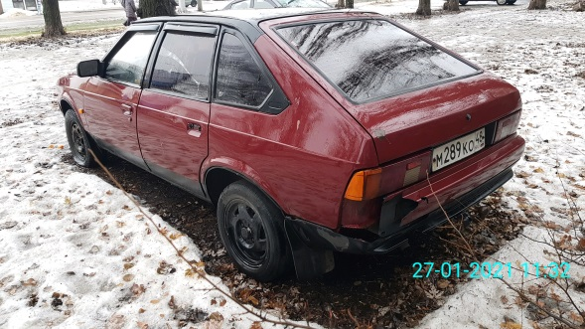
27.01.2021 | г. Воронеж, ул. Владимира Невского, 48В | ВАЗ 2104, У459НХ750  зеленый | 10.02.2021/ в соответствии с п. 4.1 постановления № 36 от 29.01.2018 | 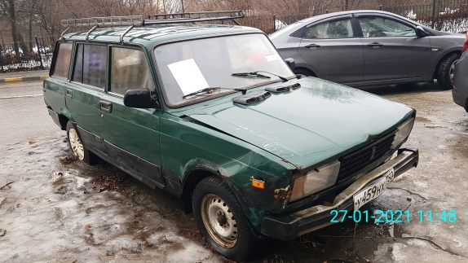 | 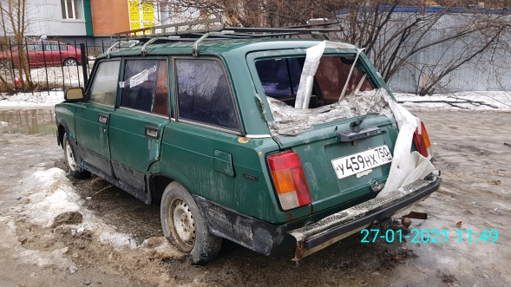
27.01.2021 | г. Воронеж, ул. Шишкова, 146 | Мазда 6  красный | 10.02.2021/ 27.03.2021 | 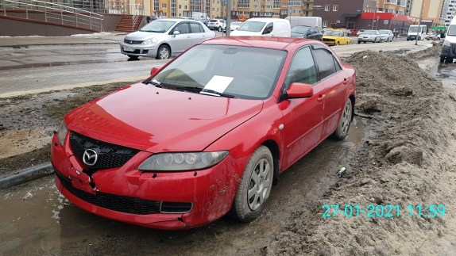 | 